附件一：

参编回执
单位名称 | 联系人 | 部门及职务 | 联系电话 | 参编类别
主编
副主编
参编

附件二：

《中国油气开发固井装备2027》
参与编制工作说明

本书计划由石油工业出版社（出版社）正式出版发行，出版相关成本由自愿参编企业共同分担，相关收支统一纳入协会规范财务管理。
主编单位及副主编单位安排专人全面负责图书组稿、编辑相关工作，积极提供各类相关技术资料，可派代表参与图书发布相关活动。
其他参编单位安排专人负责相关资料报送、稿件整理工作，主动提供相关技术资料，可派员参与图书发布相关活动。
企业宣传图文须经编委会审核，确保内容真实合规；各单位提交的技术资料仅用于本书编撰，协会做好资料保密管理。
所有单位参与编制完全自愿，不强制企业分摊费用。

附件三：
样书示例
《中国陆上油气开发压裂装备2024》已出版成品。封面及图书CIP版权页模板作为参考。

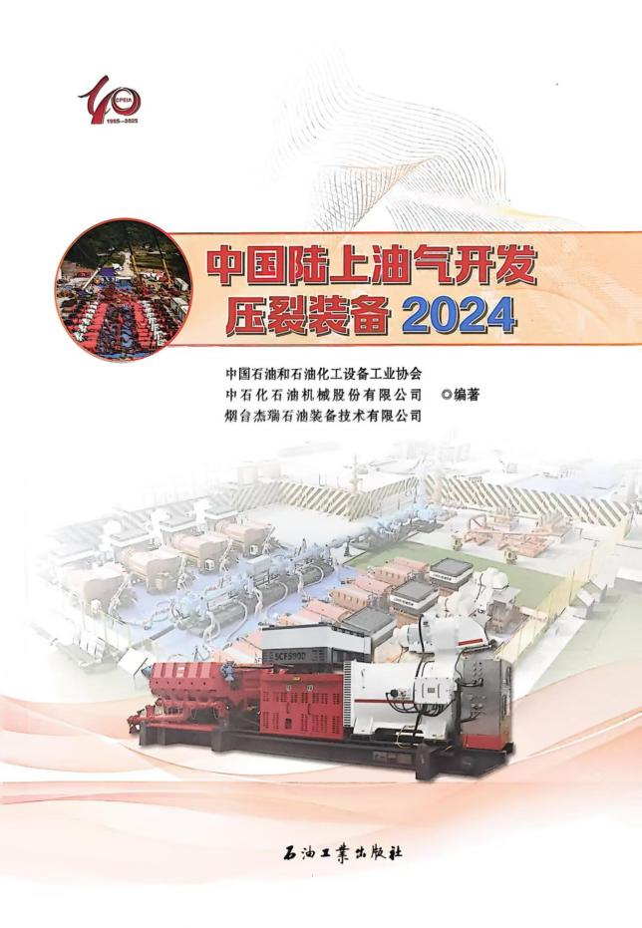

出版信息页
